《计算机视觉》实验报告

姓名：孔馨怡 学号：22122128
对cv的个人理解写在任务三

实验1
- 任务1
  - 核心代码：
import cv2
from PIL import ImageFont, ImageDraw, Image
import numpy as np
# 读取图片
my_photo = cv2.imread('myphoto.jpg', 1)
# 显示图片
cv2.imshow('show my_photo', my_photo)
cv2.waitKey(0)
cv2.destroyAllWindows()
# 添加文本部分
photo_copy = my_photo.copy()
img_text = Image.fromarray(cv2.cvtColor(photo_copy, cv2.COLOR_BGR2RGB)) # 转换为PIL库可以处理的图片形式
# 设置字体和大小 这里用到的是mac自带的字体
font_path = "/System/Library/Fonts/STHeiti Medium.ttc" # 替换为你的字体文件路径
font_size = 40
font = ImageFont.truetype(font_path, font_size)
# 要添加的文本
text = '22122128 孔馨怡'
# 文本位置
org = (50, 100)
# 设置文本颜色（红色）
color = (255, 0, 0)
# 创建Draw对象
draw = ImageDraw.Draw(img_text)
# 写入文本到图片上
draw.text(org, text, fill=color, font=font)
# 转换回OpenCV格式
photo_with_text = cv2.cvtColor(np.array(img_text), cv2.COLOR_RGB2BGR)
#保存图片
cv2.imwrite('photo_text.jpg', photo_with_text)
# 显示带有文本的图片
cv2.imshow("Image Text", photo_with_text)
cv2.waitKey(0)
cv2.destroyAllWindows()
  - 实验结果截图（名字在左上角）
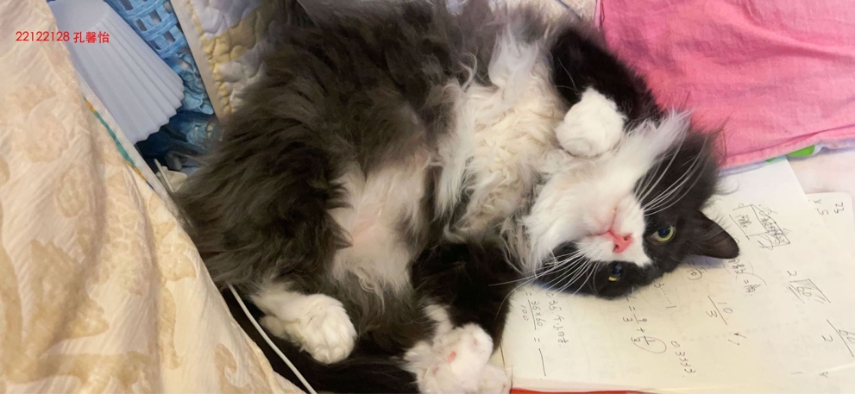
  - 实验小结
从官方网站的Getting Started with OpenCV文档开始阅读 从0开始按照文档写代码，并且用PIL(pillow)库解决了中文字符opencv无法识别/读取的问题 对图片读入写入注释有了基本认知

- 任务2
  - 核心代码：
import cv2
# 创建一个视频捕获对象
vid = cv2.VideoCapture('Waymo.mp4')
if (vid.isOpened() == False):
print("无法打开视频文件")
while (vid.isOpened()):
# vid_capture.read() 方法返回一个元组，第一个元素是布尔值
# 第二个元素是帧
ret, frame = vid.read()
if ret == True:
cv2.imshow('Waymo', frame)
# 20代表毫秒数，尝试增加这个值，比如50，观察效果
key = cv2.waitKey(20)
if key == ord('q'):
break
else:
break
# 释放视频捕获对象
vid.release()
cv2.destroyAllWindows()
  - 实验结果截图
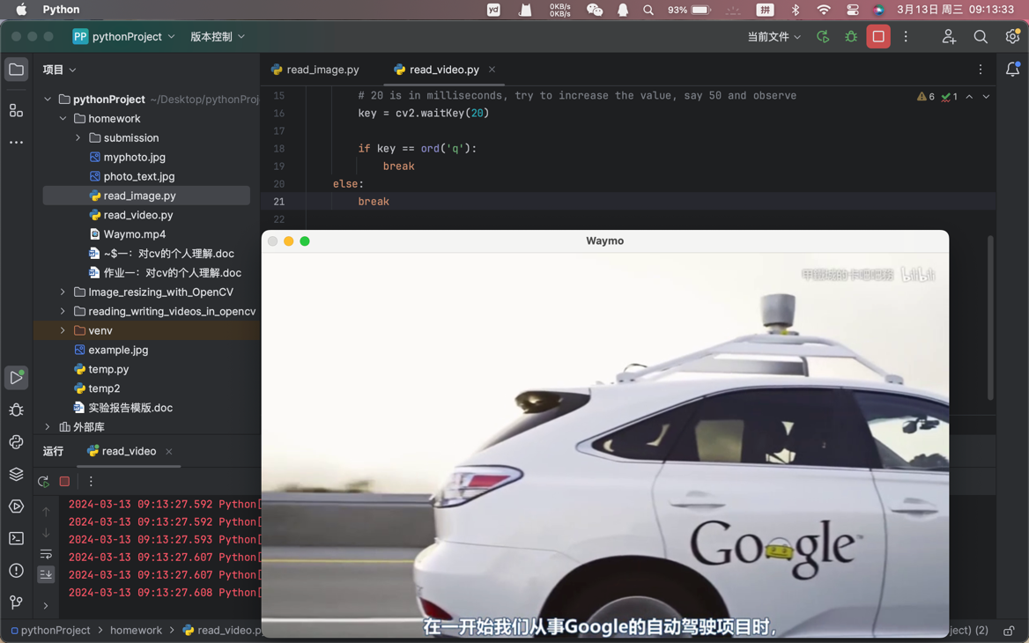
  - 实验小结
描述自己实现的基本思想，收获，2-3行文字即可
同样运用cv库 里面最基本的操作来实现读取并播放视频，用waitkey来设置播放每一帧的时间间隔来达到视频的流畅程度，最后在添加结束的标志：键盘输入‘q’时结束。

- 任务3
写出对计算机视觉的个人理解，200字：
个人是出于对于想要掌握计算机视觉来选的这门课，在此之前由于组队参加美赛，所以对计算机图像方面有一定的了解，在初步学习matlab，python等的图形图像相关方面知识之后，对图像方面产生兴趣。
但是计算机视觉远不只于此，它不仅仅有着对于图像的处理，提取，识别等的基本操作，作为一个人工智能的子领域，它能够更加广泛的应用于生活和学习甚至科研等的各个方面。
在之前也在导师的引领下做过手写数字识别的基于卷积神经网络（CNN）的小项目，让我对深度学习在计算机视觉中的应用也有了一定的了解。
希望通过这门课的学习对于计算机视觉中的应用有更深刻的了解。“知识就是力量”，但是知识只知道而不去用就失去了它所蕴含的力量，所以我希望我可以通过学习到的技能，真正运用到各种方面去，小到参加数模比赛，大到未来做这方面的工作，例如特效，无人驾驶等的领域中去。

